|  |  |
| --- | --- |
|  |  |
|  |  |

**ИНСТРУКЦИЯ ПО ЭКСПЛУАТАЦИИ**

**Реестр сервисов (Service registry)**

**Документация для пользователей системы, описывающая все основные операции, которые пользователь может выполнять в Реестре сервисов**

# Содержание

История изменений 2

Содержание 3

1. Перечень определений и сокращений. 5

2. Введение. 6

2.1. Требования к рабочему месту пользователя. 6

2.2. Уровень подготовки пользователя. 6

2.3. Подготовка к работе. 6

2.4. Начальный экран системы. 7

3. Описание операций. 7

3.1. Работа с меню. 7

3.2. Поиск. 7

3.3. Работа с сервисами 7

3.3.1. Просмотр имеющихся сервисов 7

3.3.2. Просмотр базовых сервисов 8

3.3.3. Создание нового сервиса 8

3.3.4. Редактирование сервиса. 11

3.4. Создание базового сервиса 22

3.5. Редактирование базового сервиса 22

3.6. Выход из системы 24

3.7. Администрирование. 25

4. Аварийные ситуации. 29

4.1. Ошибка получения данных 29

4.2. Ошибка выхода из системы. 30

# Перечень определений и сокращений.

|  |  |
| --- | --- |
| **Определение/сокращение** | **Описание** |
| Реестр сервисов, Реестр | Программное обеспечение «Реестр сервисов» |
| ПО | Программное обеспечение |
| HTTP | Hypertext Transfer Protocol – протокол передачи данных |
| HTTPS | Hypertext Transfer Protocol Secure – расширение протокола HTTP для поддержки шифрования и электронной подписи при взаимодействии |
| JDBC | Java Database Connectivity – протокол взаимодействия с базами данных для платформы Java |
| XML | eXtensible Markup Language – расширяемый язык разметки |
| XSD | XML Schema Definition – язык описания структуры XML-документа |
| SOAP | Simple Object Access Protocol - протокол обмена структурированными сообщениями в распределённой вычислительной среде |
| WSDL | Web Services Description Language – язык описания SOAP web-сервисов |
| REST | Representational State Transfer - стиль архитектуры программного обеспечения для распределенных систем, использующийся для построения web-сервисов как альтернатива SOAP |
| JSON | JavaScript Object Notation - текстовый формат обмена данными, основанный на JavaScript |
| OPEN API | Формализованная спецификация и полноценный фреймворк для описания, создания, использования и визуализации web-сервисов REST |
| SQL | Structured Query Language – декларативный язык программирования, применяемый для создания, модификации и управления данными в реляционной базе данных |
| CRON | Утилита, использующаяся для периодического выполнения заданий в определённое время, также стандартизирует формат описания периодичности запуска |

# Введение.

Приложение «Реестр сервисов», далее Реестр, предназначено для управления жизненным циклом интеграционных сервисов и обеспечивает необходимый функционал в соответствии с Техническим проектом.

Данный документ предназначен для пользователей системы и описывает все основные операции, которые пользователь может выполнять в Реестре.

# Требования к рабочему месту пользователя.

Минимальные требования к оборудованию и ПО:

* Процессор – Dual Core Intel 2GHz.
* Оперативная память – 4Gb.
* Жесткий диск – 100Gb.
* Операционная система – Microsoft Windows Professional версия 7 или Linux версия ядра 5.X.
* Браузер – Google Chrome версия 88.0, Mozilla Firefox версия 85.0, Microsoft Edge версия 88.0.

# Уровень подготовки пользователя.

Пользователь Реестра должен иметь опыт работы с:

* Операционным системами Microsoft Windows или Linux.
* Браузерами Google Chrome или Mozilla Firefox или Microsoft Edge.

Также пользователь системы должен обладать следующими знаниями:

* Протоколы HTTP, HTTPS, JDBC.
* Стандарты XML, XSD, SOAP, WSDL, REST, JSON, OPEN API, SQL.
* Расписания CRON.

# Подготовка к работе.

Для начала работы с Реестром необходимо выполнить следующие действия:

* Запустить браузер.
* В строке адреса ввести адрес Реестра.
* В появившемся окне авторизации ввести доменное имя пользователя и пароль.

Рисунок 1. Начальный экран системы. Сервисы.

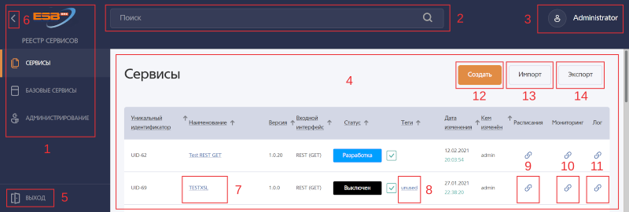

# Начальный экран системы.

Начальный экран системы приведен на рисунке 1 и состоит из следующих элементов:

* Панель меню – 1. Обеспечивает переключение между рабочими областями.
* Строка поиска – 2. Обеспечивает поиск сценариев.
* Информация о пользователе – 3. Отображает имя текущего пользователя.
* Основная рабочая область – 4. Обеспечивает работу с сервисами.
* Кнопка выхода из системы – 5. Обеспечивает возможность выхода из системы.
* Кнопка переключения меню – 6. Сворачивает или разворачивает боковое меню.

# Описание операций.

# Работа с меню.

* + 1. **Свернуть меню.** Для сворачивания меню нажмите на кнопку 6 рисунка 1.
    2. **Развернуть меню.** Для разворачивания меню повторно нажмите на кнопку 6 рисунка 1.
    3. **Выбрать пункт меню.** Выбор пунктов осуществляется мышью из области меню 1 рисунка 1.

# Поиск.

Для поиска по ключевому слову надо ввести его в поле поиска 2 на рисунке 1 и подтвердить нажатием клавиши **Enter** на клавиатуре. Результаты поиска будут выведены в область 4 рисунка 1. Для отмены показа результатов поиска надо сбросить фильтр поиска нажав на слово «Сбросить» в правой стороне области 2 рисунка 1.

Рисунок 2. Начальный экран системы. Сервисы. Фильтр по тегу включен.

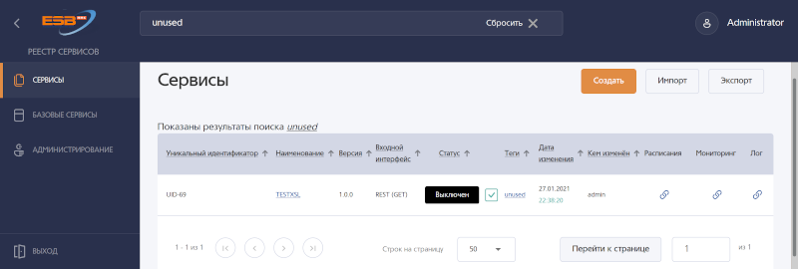

# Работа с сервисами

# Просмотр имеющихся сервисов

Вид списка имеющихся сервисов приведен на рисунке 1 в области 4. Окно сервисов предусматривает следующие действия:

* Ссылка в столбце «Наименование» – 7. Просмотр и редактирование сервиса.
* Ссылка в столбце «Теги» – 8. Включение фильтрации по тегу. Пример на рисунке 2.
* Ссылка в столбце «Расписания» – 9. Открывает в Менеджере сценариев список расписаний с участием выбранного сервиса. Пример показан на рисунке 5.
* Ссылка в столбце «Мониторинг» – 10. Открывает страницу мониторинга в Graylog.
* Ссылка в столбце «Лог» – 11. Открывает страницу просмотра логов через Graylog.
* Кнопка «Создать» – 12. Создание нового сервиса. Пример показан на рисунке 9.
* Кнопка «Импорт» – 13. Импорт ранее сохранённого файла JSON с описанием сервиса. Пример всплывающего окна импорта показан на рисунке 3.
* Кнопка «Экспорт» – 14. Сохранение сервиса в одном из нескольких форматов. Пример всплывающего окна экспорта показан на рисунке 4.

Рисунок 3. Импорт файла сервиса.

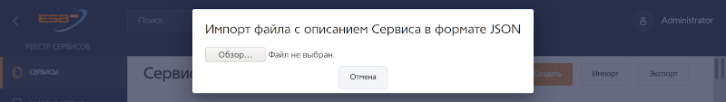

Рисунок 4. Экспорт файла сервиса.

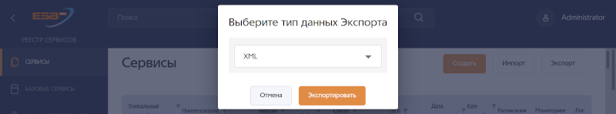

# Создание нового сервиса

Экран создания нового сервиса, открывающийся нажатием на кнопку 12 рисунка 1, приведен на рисунке 5. Пока не будут заполнены все обязательные поля, кнопка «Сохранить» будет оставаться неактивной. Заполнение полей формы происходит последовательно, по мере появления новых после заполнения предыдущих.

Начальный экран создания нового сервиса показан на рисунке 5.

* Поле «Класс системы (Код - Наименование) *» с автозаполнением из выпадающего списка подсказок предназначено для задания класса сервиса.

Рисунок 5. Создание нового сервиса. Ввод класса системы.

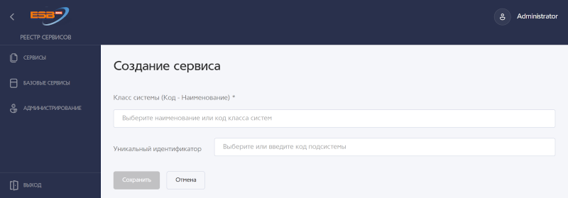

После заполнения поля «Класс системы (Код - Наименование) *» появляется новое поле. На рисунке 6 показан вид экрана после заполнения предыдущего поля.

* Поле «Система (Идентификатор - Наименование) *» с автозаполнением из выпадающего списка подсказок предназначено для задания системы сервиса.

Рисунок 6. Создание нового сервиса. Ввод системы.

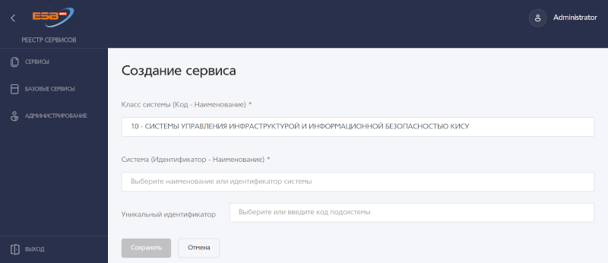

После заполнения поля «Система (Идентификатор - Наименование) *» появляется новое поле. На рисунке 7 показан вид экрана после заполнения предыдущего поля.

* Поле «Подсистема (Идентификатор - Наименование) *» с автозаполнением из выпадающего списка подсказок предназначено для задания подсистемы сервиса.

После заполнения поля «Подсистема (Идентификатор - Наименование) *» появляется новое поле. На рисунке 8 показан вид экрана после заполнения предыдущего поля.

* Поле «Уникальный идентификатор» содержит сгенерированный по данным трёх ранее заполненных полей уникальный идентификатор сервиса.
* Кнопка «Сбросить уникальный идентификатор». Сбрасывает окно к виду на рисунке 5.
* Кнопка «Проверить». Проверяет идентификатор сервиса на уникальность и выводит результат проверки в виде всплывающего окна как на рисунке 9.

Рисунок 7. Создание нового сервиса. Ввод подсистемы.

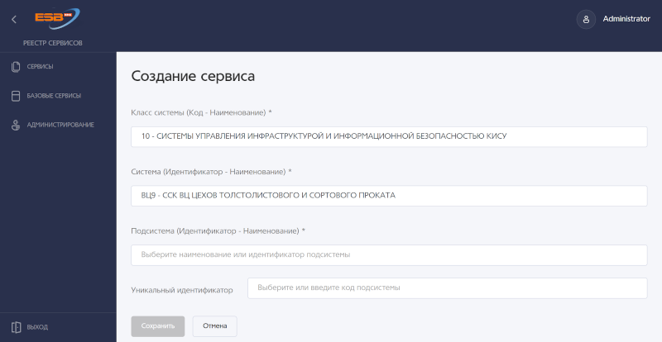

Рисунок 8. Создание нового сервиса. Ввод уникального идентификатора.

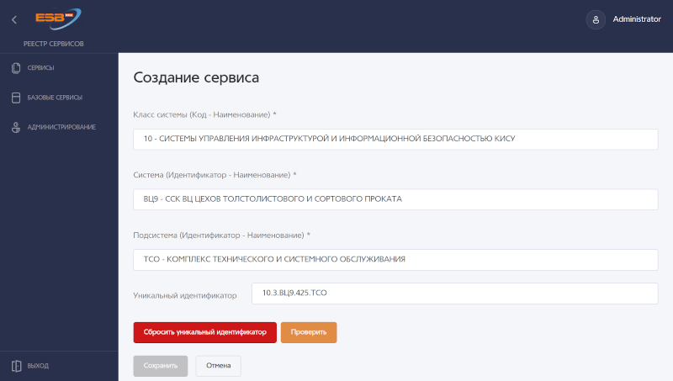

Рисунок 9. Диалоговое окно проверки идентификатора сервиса на уникальность.

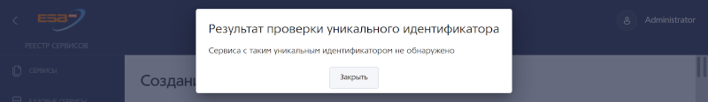

После проверки уникальности идентификатора кнопкой «Проверить» появляются все оставшиеся поля ввода нового сервиса как показано на рисунке 10.

* Поле «Наименование *» предназначено для ввода наименования сервиса и содержит изначально значение уникального идентификатора из поля «Уникальный идентификатор».
* Поле «Версия *» содержит начальную версию сервиса.
* Текстовое поле «Описание требований по разработке *» является обязательным и предназначено для ввода подробного описания требований по разработке сервиса.
* Текстовое поле «Контактные данные (ФИО, телефон, email сотрудника, кто владеет информацией о сервисе и системах)» предназначено для ввода контактных данных создателя или создателей сервиса, если предусмотрена коллективная работа над сервисом.

После заполнения всех обязательных полей кнопка «Сохранить» становится активной. При нажатии на неё происходит переход на страницу редактирования сервиса (рисунок 11).

Рисунок 10. Создание нового сервиса. Завершение.

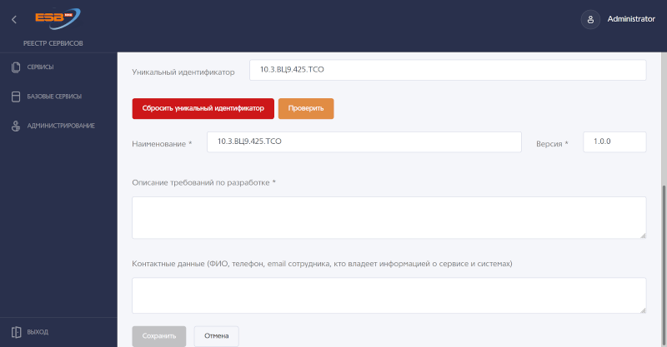

Рисунок 11. Редактирование сервиса.

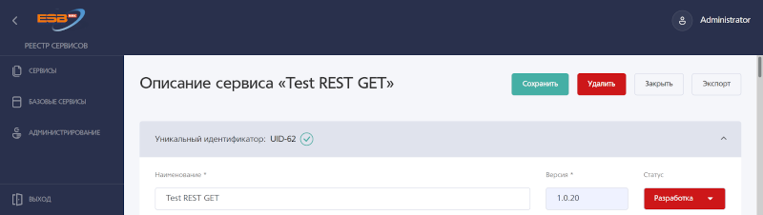

# Редактирование сервиса.

Экран редактирования сервиса, открывающийся при нажатии ссылки 7 рисунка 1 или после нажатия кнопки «Сохранить» рисунка 10 приведен на рисунке 11. Окно редактирования имеет сложную структуру и содержит кроме полей ввода много вложенных объектов. Верхняя часть экрана предназначена для управления сервисом и состоит из следующих кнопок.

* Кнопка «Сохранить». Сохраняет сделанные изменения. После сохранения окно не закрывается и можно продолжать редактирование.
* Кнопка «Удалить». Удаляет сервис. В некоторых случаях кнопка неактивна.
* Кнопка «Закрыть». Предлагает сохранить сделанные изменения, если они есть и закрывает страницу редактирования сервиса с переходом на главную страницу. Всплывающее окно диалога показано на рисунке 11.
* Кнопка «Экспорт». Предлагает сохранить сервис в одном из нескольких форматов. Пример всплывающего окна экспорта показан на рисунке 4.

Рисунок 12. Диалоговое окно выхода из редактирования сервиса.

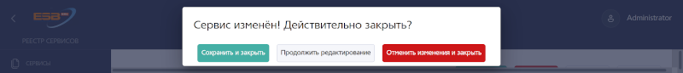

Предназначение полей формы создания и редактирования сервиса приведено ниже. Для удобства большое поле разбито на части, под описанием каждой из которых показан рисунок с общим видом элемента управления. Для зависящих от значения других элементов показаны те виды, значение управляющих элементов которых показаны выше.

* Заголовок «Уникальный идентификатор» позволяет сворачивать или разворачивать по щелчку область с группой данных сервиса, как и прочие подобные заголовки.
* Поле «Наименование *» предназначено для ввода наименования сервиса, которое потом отображается в столбце «Наименование» (область 7 рисунка 1).
* Поле «Версия *» доступно только для чтения и показывает версию сервиса.
* Выпадающий список «Статус» устанавливает статус выполнения сервиса, запрещая или разрешая редактировать связанные поля для определённых значений.
* Текстовое поле «Описание требований по разработке *» предназначено для сохранения вместе с сервисом требований по его разработке.
* Текстовое поле «Причина смены статуса» содержит описание причины смены статуса.
* Текстовое поле «Контактные данные (ФИО, телефон, email сотрудника, кто владеет информацией о сервисе и системах)» предназначено для ввода контактных данных создателя или создателей сервиса, если предусмотрена коллективная работа над сервисом.

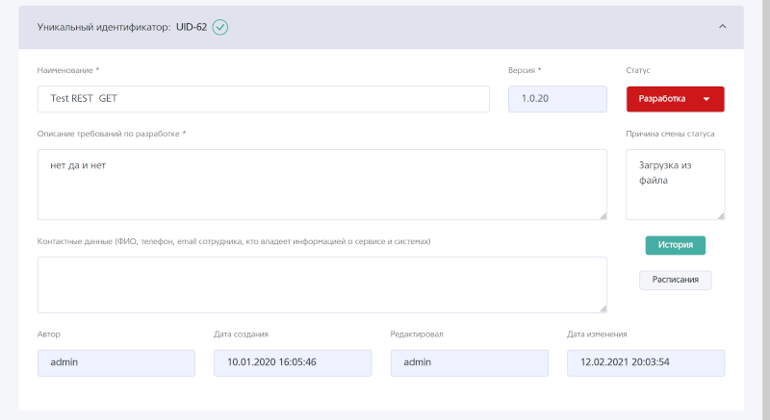

* Кнопка «История» открывает всплывающее окно со всей историей изменений статуса сервиса со времени его создания.

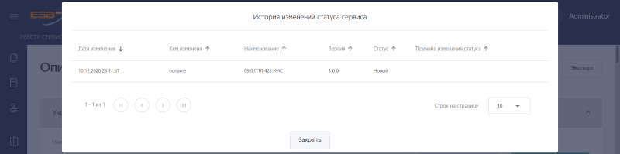

* Кнопка «Расписания» открывает вкладку со списком

расписаний для данного сервиса в Менеджере сценариев.

* Поле «Автор» отображает имя создавшего сервис пользователя и доступно только для чтения.
* Поле «Дата создания» отображает дату и время создания сервиса и доступно только для чтения.
* Поле «Редактировал» отображает имя последнего редактировавшего сервис пользователя и доступно только для чтения.
* Поле «Дата изменения» отображает дату и время последнего редактирования сервис и доступно только для чтения.

Область «Входной интерфейс» в зависимости от его типа имеет несколько форматов.

* Выпадающий список «Интерфейс» предназначен для выбора типа интерфейса.
* Область «Объект данных» или «Базовый сервис» содержит описание входного объекта данных сервиса или его входного базового сервиса. При назначении во входной интерфейс базового сервиса он сразу же назначается и в выходной.
* Поле «URL» предназначено для задания URL вызова сервиса в формате <вписать формат>.

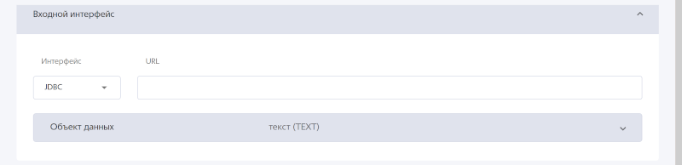

* Поле «URL» предназначено для задания URL вызова сервиса в формате <вписать формат>.

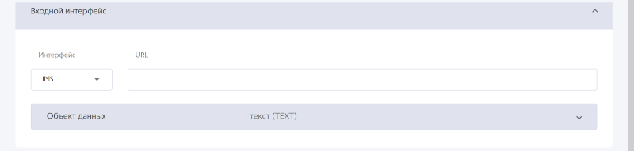

* Поле «URL» предназначено для задания URL вызова сервиса в формате <вписать формат>.
* Выпадающий список «Метод» задаёт метод вызова REST.

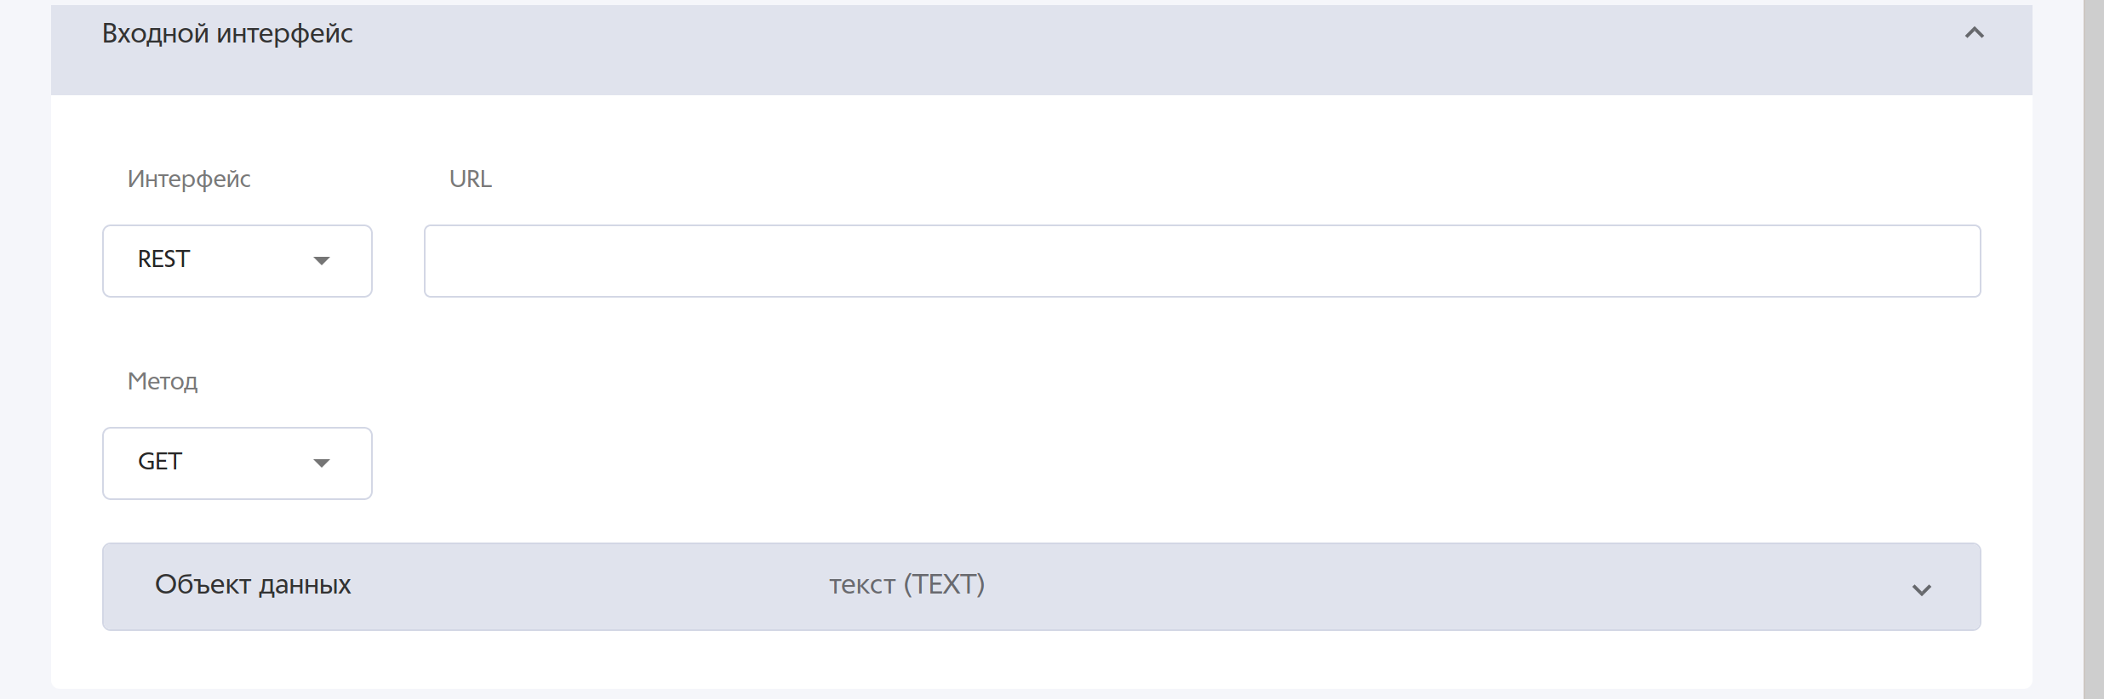

* Поле «URL» предназначено для задания URL вызова сервиса в формате <вписать формат>.
* Поле «SOAPAction» содержит вызываемое действие интерфейса SOAP <вписать формат>.
* Поле «WSDL URL» содержит адрес вызываемого WSDL <вписать формат>.

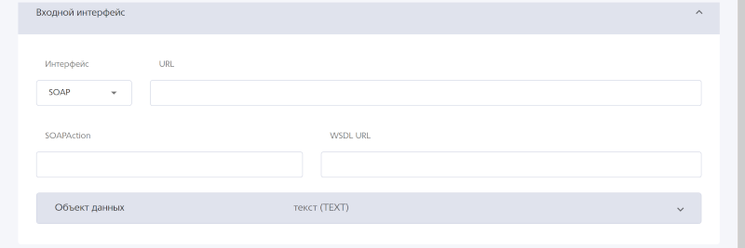

* Поле «URL» предназначено для задания URL вызова сервиса в формате <вписать формат>.

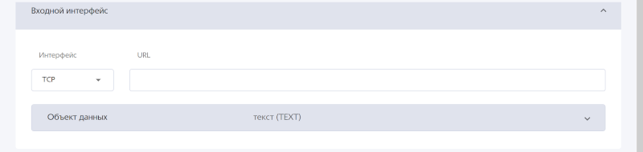

Область «Выходной интерфейс» предназначена для настройки приёма ответа от сервиса.

* Выпадающий список «Интерфейс» предназначен для выбора типа интерфейса.
* Выпадающий список «Тип ответа» указывает тип ответа сервиса.
* Флажок «Сохранять ответ и заполнять из него поля при вызове (для Менеджера сценариев)» предназначен для включения или выключения соответствующей функции у имеющих данное свойство сервисов для Менеджера сценариев.
* Область «Объект данных» или «Базовый сервис» содержит описание входного объекта данных сервиса или его входного базового сервиса. При назначении во входной интерфейс базового сервиса он сразу же назначается и в выходной. При необходимости в выходном сервисе можно базовый сервис отключить и выбрать другой или создать новый объект данных.

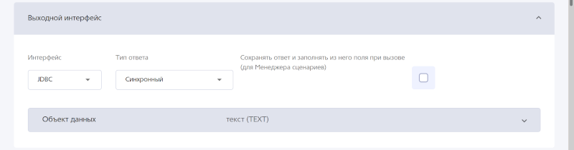

Область «Регламент выполнения» предназначена для задания способов активации сервиса. По щелчку на таблице включается редактирование соответствующей строки.

* Кнопка «Создать» создаёт новое правило выполнения.
* Столбец «Тип правила» задаёт способ активации сервиса.
* Столбец «Описание для CRON или Интервал (в миллисекундах)» при его наличии для выбранного типа правила задаёт способ и частоту запусков сервиса.
* Ссылка «Генератор CRON-выражений» открывает в отдельной вкладке страницу внешнего сайта в интернете для генерации выражений CRON по вводимым вручную данным.
* Столбец «Система» при его наличии для выбранного типа правила задаёт систему, из которой сервис будет запускаться триггером базы данных.
* Столбец «Имя процедуры» при его наличии для выбранного типа правила задаёт имя хранимой процедуры в базе данных и является необязательным.
* Столбец «Описание» содержит описание правила.

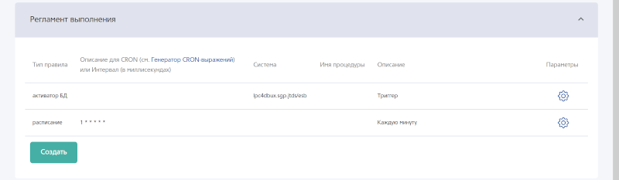

* Столбец «Параметры» содержит кнопку открывания всплывающего окна для задания параметров правила выполнения сервиса в формате JSON.

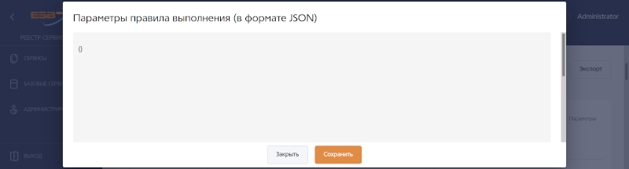

Для обработки возникающих в процессе работы сервиса ошибок предусмотрены политика обработки ошибок и предотвращение повторной передачи данных.

* Выпадающий список «Политика обработки ошибок» предназначен для выбора одной из предопределённых заранее в разделе справочника «Политики обработки ошибок» раздела «Администрирование» политики обработки ошибок.
* Выпадающий список «Предотвращение повторной передачи» управляет повторной отправкой данных в случае ошибки сервиса.
* Поле «Время жизни хэша, сек.» ограничивает время хранения хэша сервиса.

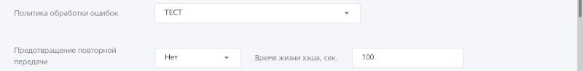

Область «Источник» предназначена для настройки получения сервисом данных.

* Поле «Наименование *» с автозаполнением из выпадающего списка подсказок из имён систем предназначено для задания имени источника данных сервиса.
* Область «Базовый сервис» содержит описание одного используемого данным сервисом базового сервиса из раздела базовых сервисов Реестра.
* Область «Связанные объекты данных» содержит описание одного или нескольких связанных с базовым сервисом объектов данных.

Таблица соединений содержит настройки подключения сервиса к системам.

* Столбец «Система» задаёт систему, из которой сервис будет запрашивать данные при выполнении.
* Столбец «Строка соединения» задаёт строку подключения к базе данных системы.
* Столбец «Строка запроса» содержит строку выполняемого в базе данных запроса.
* Кнопка «Создать соединение» создаёт новое соединение.

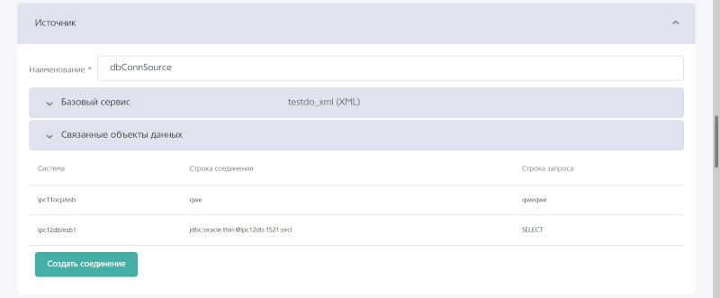

Область «Приёмник» предназначена для настройки выдачи сервисом данных.

* Поле «Наименование *» с автозаполнением из выпадающего списка подсказок из имён систем предназначено для задания имени источника данных сервиса.
* Область «Объект данных» содержит описание выходного объекта данных сервиса.
* Область «Связанные объекты данных» содержит описание одного или нескольких связанных с базовым сервисом объектов данных.

Таблица соединений содержит настройки подключения сервиса к системам.

* Столбец «Система» задаёт систему, из которой сервис будет запрашивать данные при выполнении.
* Столбец «Строка соединения» задаёт строку подключения к базе данных системы.
* Столбец «Строка запроса» содержит строку выполняемого в базе данных запроса.
* Кнопка «Создать соединение» создаёт новое соединение.

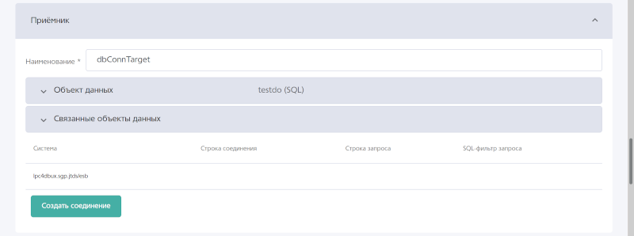

Область «Дополнительные соединения» предназначена для настройки дополнительных получения или отправки сервисом данных.

* Поле «Наименование *» с автозаполнением из выпадающего списка подсказок из имён систем предназначено для задания имени источника данных сервиса.
* Область «Базовый сервис» содержит описание одного используемого данным сервисом базового сервиса из раздела базовых сервисов Реестра.

Таблица соединений содержит настройки подключения сервиса к системам.

* Столбец «Система» задаёт систему, из которой сервис будет запрашивать данные при выполнении.
* Столбец «Строка соединения» задаёт строку подключения к базе данных системы.
* Столбец «Строка запроса» содержит строку выполняемого в базе данных запроса.
* Кнопка «Создать соединение» создаёт новое соединение.
* Кнопка «Создать дополнительное соединение» создаёт и добавляет в ту же область новое дополнительное соединение.

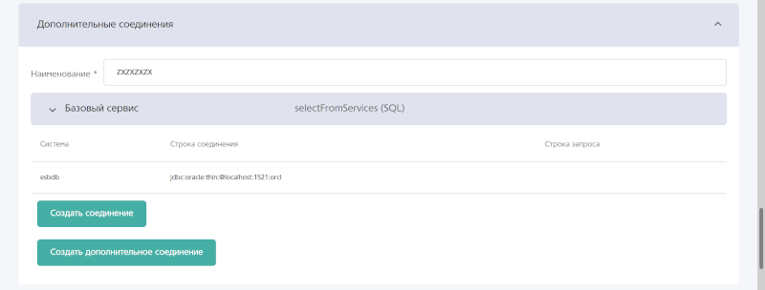

Область «Ссылки» содержит ссылки на внешние связанные с данным сервисом ресурсы.

* Столбец «URL» содержит ссылку на внешний ресурс. Длинные ссылки автоматически переносятся на следующую строку. Ссылка сохраняется без перекодирования.
* Столбец «Описание» содержит описание внешнего ресурса.
* Кнопка «Создать ссылку» создаёт новую ссылку.

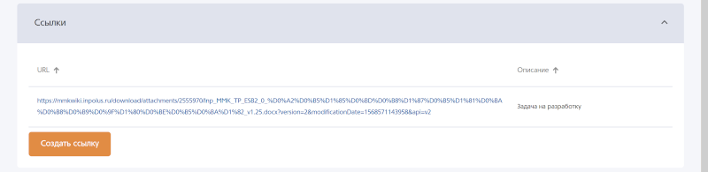

* Поле «Группы» с выпадающим списком значений из предопределённых заранее в разделе справочника «Группы» раздела «Администрирование» предназначено для указания групп, в которые входит сервис. Введённые группы преобразуются в кнопки, которые можно удалить щелчком по крестику.



* Поле «Теги» с автозаполнением из выпадающего списка предопределённых заранее значений из раздела справочника «Теги» раздела «Администрирование» предназначено для указания тегов, которые отображаются потом в поле 8 рисунка 1. Введённые вручную или выбранные из выпадающего списка значения преобразуются в кнопки, которые можно удалить щелчком по крестику.



Область «Объект данных» при раскрытии превращается в «Описание объекта данных».

* Кнопка «Создать ссылку» создаёт новый объект данных.

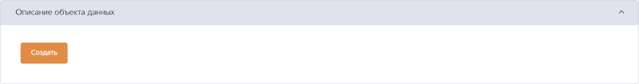

При создании поля области не заполнены. После указания типа объекта данных область «Описание объекта данных» изменится в соответствии с выбранным типом.

* Поле «Наименование» с автозаполнением из выпадающего списка подсказок из имён базовых сервисов предназначено для задания имени объекта данных.
* Выпадающий список «Тип» указывает тип объекта данных. Доступные типы объекта данных меняются в зависимости от местонахождения области «Описание объекта данных».
* Флажок «Аудит включён» предназначен для включения или выключения аудита для контроля состояния объекта данных.
* Поле «Таймаут ожидания ответа, мсек.» задаёт время ожидания данных от объекта.

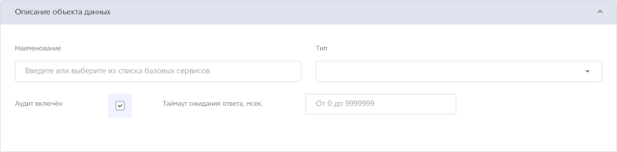

«Описание объекта данных» для типа JSON.

* Кнопка «Сохранить объект данных» сохраняет объект данных.
* Кнопка «Удалить объект данных» удаляет объект данных и возвращает область к исходному виду.

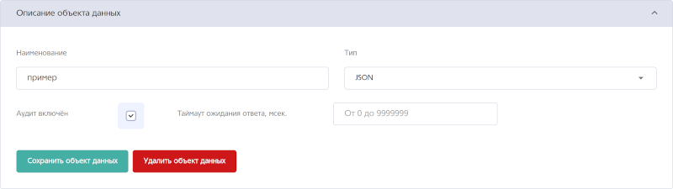

«Описание объекта данных» для типа TEXT.

* Текстовое поле «Текст запроса» содержит текст запроса.

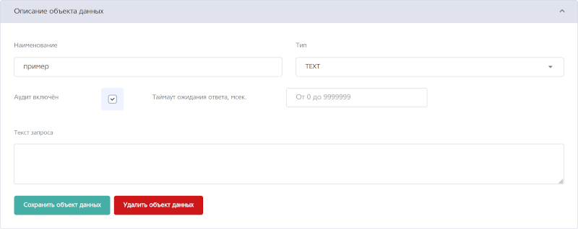

«Описание объекта данных» для типа XML.

* Поле «Пространство имён (namespace)» предназначено для указания пространства имён XML.
* Поле «Префикс имён элементов» предназначено для задания префикса имён XML.

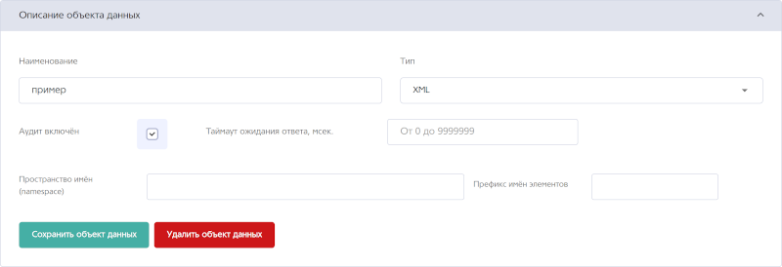

После сохранения объекта данных область «Описание объекта данных» приобретает свой окончательный вид в зависимости от типа объекта данных.

Рисунок 13. Диалоговое окно схемы XSD объекта данных.

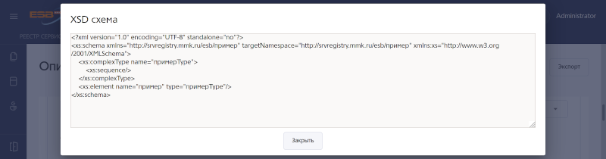

Окончательный вид области «Описание объекта данных» для типа SQL.

* Текстовое поле «Имя хранимой процедуры и параметры» содержит имя хранимой процедуры и её параметров, если они есть, используемой для получения данных.
* Флажок «Resultset» предназначен для включения формирования в ответе Resultset.
* Флажок «call/exec» включает выполнение процедуры.
* Поле «Макс. количество строк» ограничивает количество строк в ответе.
* Кнопка «Показать XSD», открывает диалоговое окно с XSD как на рисунке 13.
* Кнопка «Преобразовать в базовый сервис», если она есть, преобразует объект данных в базовый сервис. Кнопка предусмотрена не для всех возможных сочетаний настроек.
* Кнопка «Создать поле» открывает всплывающее окно с диалогом создания нового поля входных или выходных параметров, как на рисунке 14.

Рисунок 14. Диалоговое окно создания поля данных.

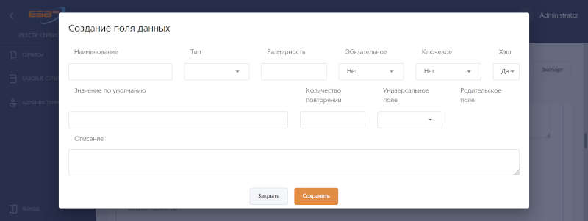

* Кнопка «Заполнить из SQL-запроса» создаёт поля по его результатам автоматически.
* Кнопка «Очистить» открывает всплывающее окно, которое позволяет удалить все поля во входном или выходном разделе параметров. Пример окна показан на рисунке 16.
* Столбец «Действия» содержит кнопки редактирования и удаления поля, открывающую диалоговое окно как на рисунке 13 или удаляющую поле.

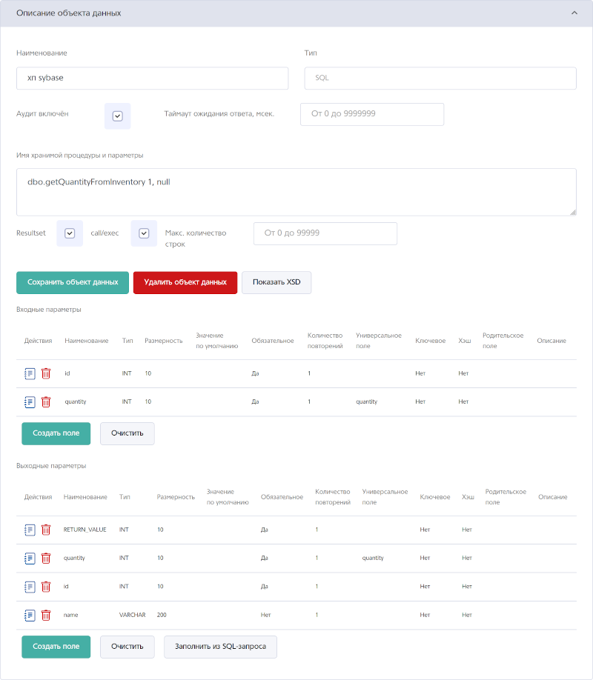

Если при создании объекта данных выбрать его из числа базовых сервисов, то название «Описание объекта данных» будет заменено на «Описание базового сервиса» и дальнейшее редактирование станет невозможным до его отключения. Редактирование базовых сервисов описано в разделе «Редактирование базового сервиса».

Рисунок 15. Диалоговое окно удаления всех полей данных.

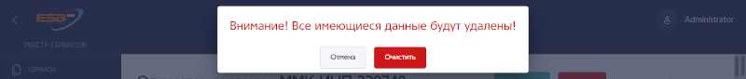

# Работа с базовыми сервисами

# Просмотр базовых сервисов

Вид списка базовых сервисов приведён в общем виде на рисунке 5. Окно предусматривает следующие действия.

* Ссылка в столбце «Наименование» – 1. Просмотр и редактирование базового сервиса.
* Ссылка в столбце «Мониторинг» – 2. Открывает страницу мониторинга в Graylog.
* Ссылка в столбце «Лог» – 3. Открывает страницу просмотра логов через Graylog.
* Кнопка «Создать» – 4. Создание нового сервиса. Пример показан на рисунке X.

Рисунок 16. Список базовых сервисов.

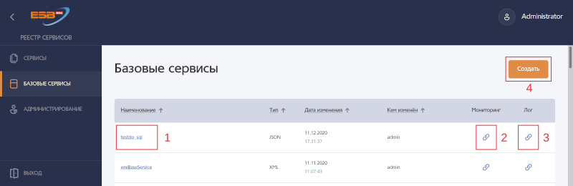

# Создание базового сервиса

Для создания базового сервиса нажмите кнопку «Создать» области 4 рисунка 16. Откроется страница создания базового сервиса со следующим содержанием.

* Кнопка «Создать» создаёт новый базовый сервис и запускает его редактирование.
* Кнопка «Закрыть» отменяет создание базового сервиса и выполняет переход обратно к странице базовых сервисов на рисунке 16. Если в базовом сервисе остались не сохранённые изменения, то при выходе будет предложено их сохранить в диалоге, аналогичном рисунку 12.
* Поле «Наименование *» предназначено для ввода наименования базового сервиса, которое потом отображается в столбце «Наименование» (область 1 рисунка 16).
* Выпадающий список «Тип» указывает тип возвращаемых базовым сервисом данных.

Описания полей для каждого типа возвращаемых данных полностью соответствует их описанию для объекта данных, приведённому в разделе «Редактирование сервиса».

Рисунок 17. Создание базового сервиса.

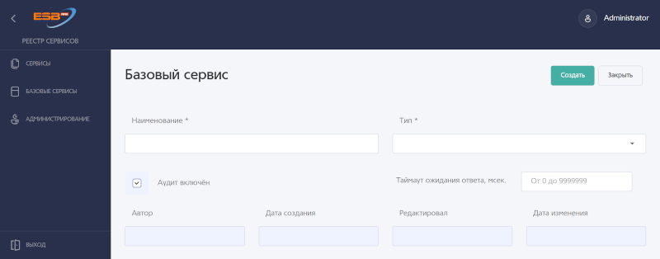

# Редактирование базового сервиса

Экран редактирования сервиса, открывающийся при нажатии ссылки 1 рисунка 5 или после нажатия кнопки «Сохранить» рисунка 17 приведен на рисунке 18. Окно редактирования имеет сложную структуру и содержит кроме полей ввода много вложенных объектов. Верхняя часть экрана предназначена для управления сервисом и состоит из следующих кнопок.

* Кнопка «Сохранить». Сохраняет сделанные изменения. После сохранения окно не закрывается и можно продолжать редактирование.
* Кнопка «Показать XSD» открывает диалоговое окно с XSD как на рисунке 13.
* Кнопка «Закрыть». Предлагает сохранить сделанные изменения, если они есть и закрывает страницу редактирования сервиса с переходом на главную страницу. Всплывающее окно диалога полностью аналогично показанному на рисунке 12.

Рисунок 18. Редактирование базового сервиса.

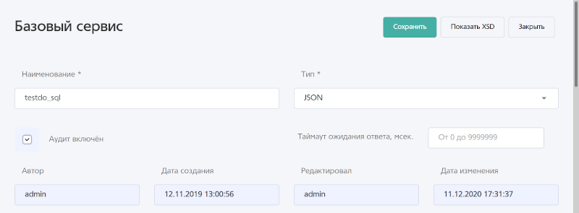

Область «Входные параметры» аналогична входным параметрам области «Описание объекта данных» редактирования сервиса.

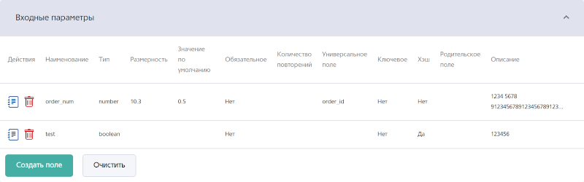

Область «Выходные параметры» аналогична выходным параметрам области «Описание объекта данных» редактирования сервиса.

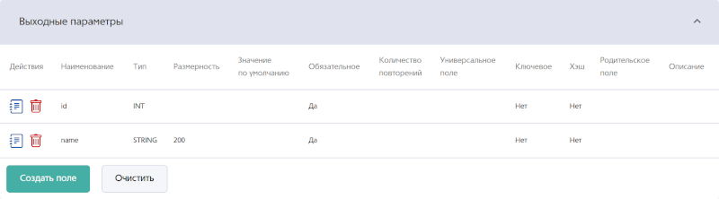

Область «Связанные объекты данных» аналогична одноимённой области сервиса.

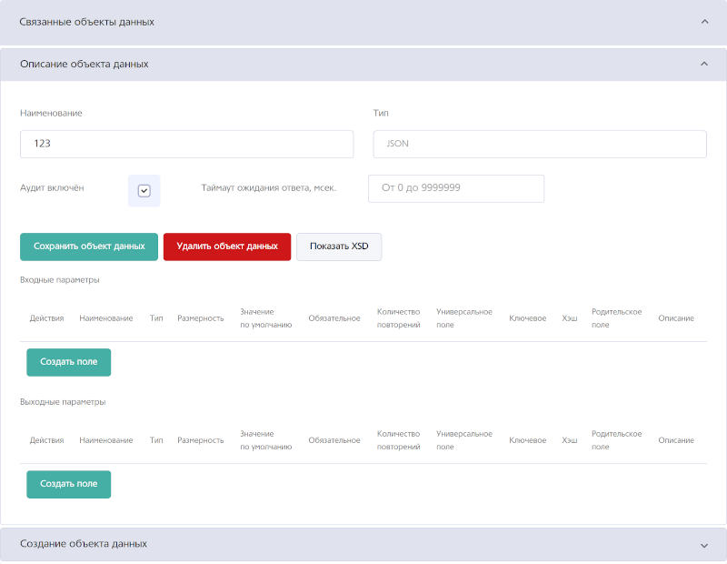

Область «Связанные сервисы» содержит список сервисов, использующих данный базовый сервис в своём составе.

* Столбец «Наименование» содержит ссылки на страницы редактирования сервисов.

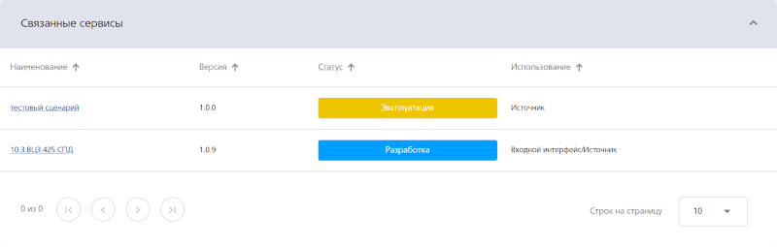

# Выход из системы

Для выхода из системы нажмите кнопку «Выход» области 5 на рисунке 1.

# Администрирование.

**Внимание: раздел «Администрирование» доступен только пользователям с ролью «Администратор».** Общий вид окна администрирования показан на рисунке 19. Экран разбит на независимые между собой области управлениями справочниками.

Рисунок 19. Экран администрирования.

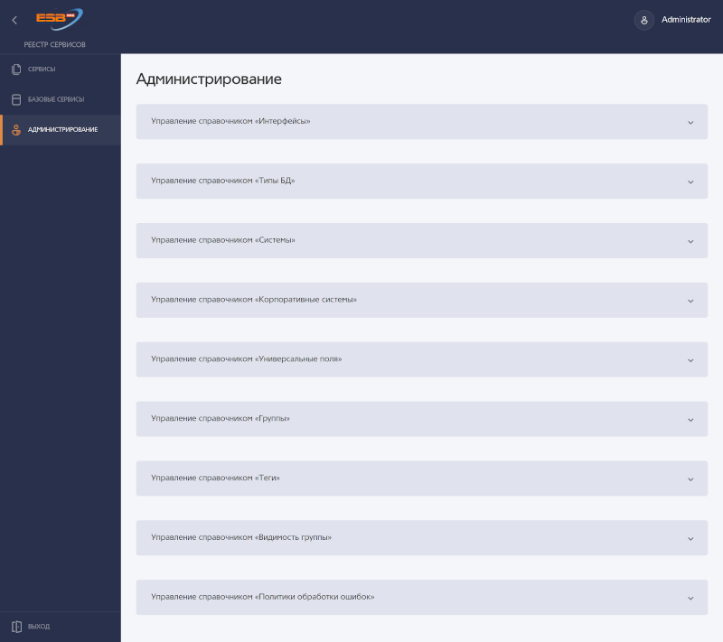

Область «Управление справочником «Интерфейсы»» содержит все используемые в Реестре интерфейсы передачи данных.

* Кнопка «Создать» создаёт новый интерфейс передачи данных.

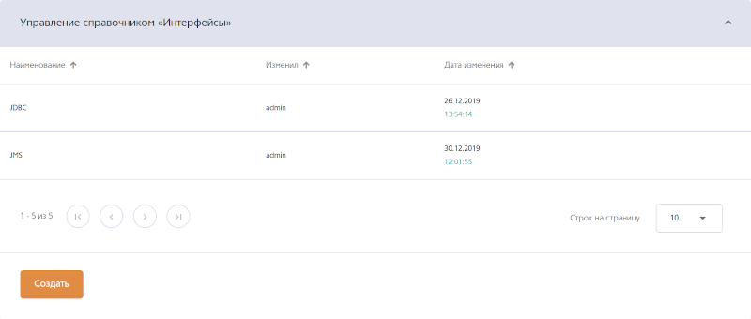

Область «Управление справочником «Типы БД»» содержит все используемые в Реестре типы используемых баз данных.

* Кнопка «Создать» создаёт новый тип базы данных.

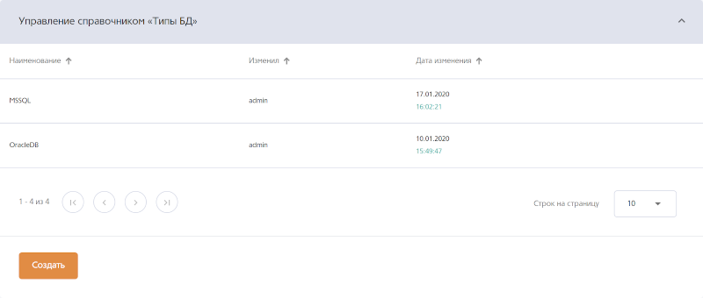

Область «Управление справочником «Системы»» содержит все используемые в Реестре системы взаимодействия с данными.

* Поле фильтра и кнопка «Сбросить» включают и выключают фильтрацию систем.
* Кнопка в столбце «Администратор» открывает всплывающее окно диалога с данными администратора для просмотра и редактирования.

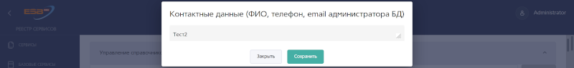

* Кнопка в столбце «Драйвер» открывает всплывающее окно диалога настроек драйвера системы для просмотра и редактирования.

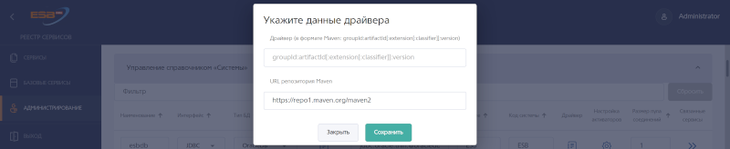

* Кнопка в столбце «Настройка активаторов» открывает всплывающее окно настроек активаторов системы для просмотра и редактирования.

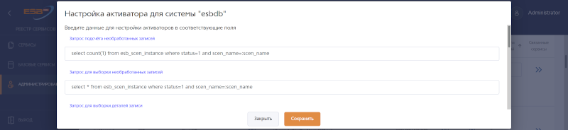

* Кнопка в столбце «Связанные сервисы» выполняет переход на страницу сервисов с включенным фильтром по наименованию системы.
* Кнопка «Создать» создаёт новую систему.

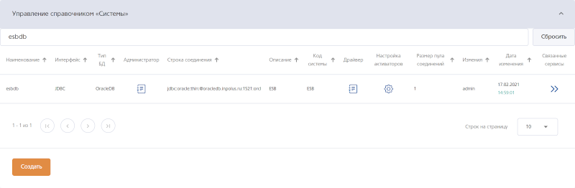

Область «Управление справочником «Корпоративные системы»» содержит используемые в Реестре корпоративные системы.

* Кнопка «Создать» создаёт новый интерфейс передачи данных.

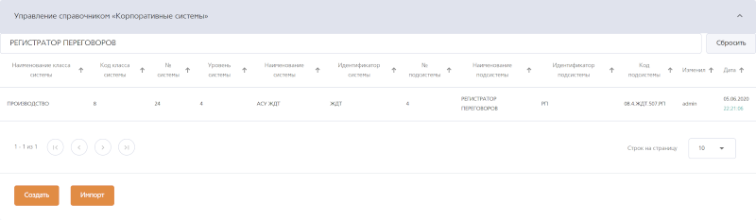

* Кнопка «Импорт» открывает всплывающее окно диалога импорта из файла.

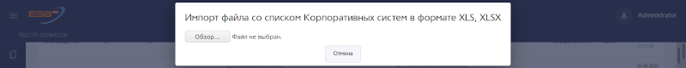

Область «Управление справочником «Универсальные поля»» содержит все используемые в Реестре универсальные поля.

* Кнопка «Создать» создаёт новое универсальное поле.

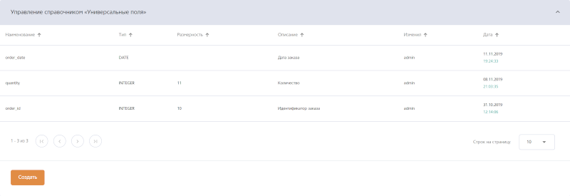

Область «Управление справочником «Группы»» содержит все используемые в Реестре группы.

* Кнопка «Создать» создаёт новую группу.

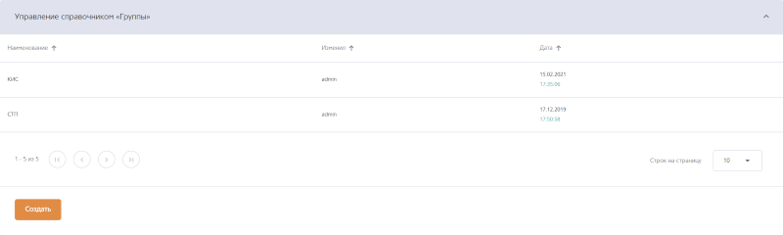

Область «Управление справочником «Теги»» содержит все используемые в Реестре теги.

* Кнопка «Создать» создаёт новый тег.

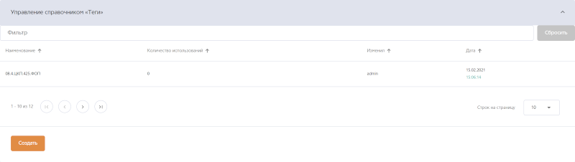

Область «Управление справочником «Видимость группы»» содержит все используемые в Реестре настройки видимости групп с правами доступа.

* Кнопка «Создать» создаёт новое правило видимости групп.

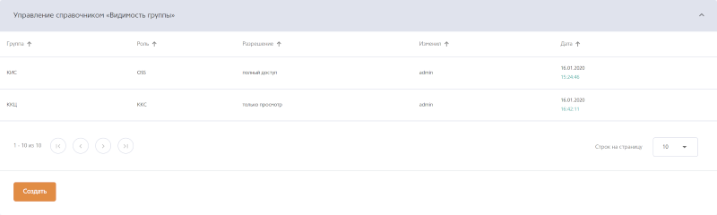

Область «Управление справочником «Политики обработки ошибок»» во вложенном виде содержит все используемые в Реестре политики обработки ошибок.

* Кнопка «Управление политикой (переименование, удаление)» управляет политиками безопасности выполняя их переименование или удаление.
* Кнопка «Создать правило» создаёт новое правило в политике.
* Кнопка «Создать политику» создаёт новую политику безопасности.

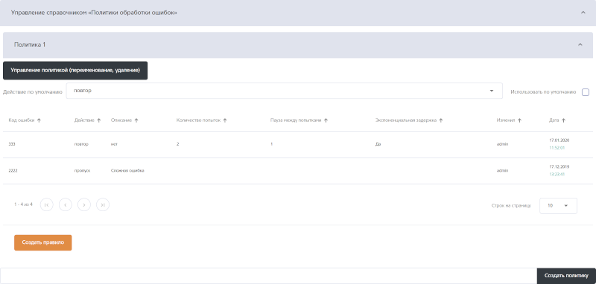

# Аварийные ситуации.

# Ошибка получения данных

Ошибка получения данных заключается в разрыве соединения с базой данных Реестра и выражается в длительной демонстрации экрана получения данных, как на рисунках 20 и 21.

Рисунок 20. Экран ошибки получения данных. Вариант.

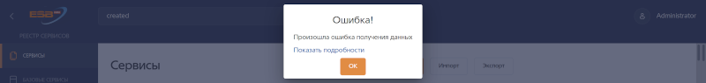

Рисунок 20. Экран ошибки получения данных. Вариант.



Ошибка не может быть устранена пользователем и если через некоторое время она сама не устранилась, то следует обратиться в службу технической поддержки.

# Ошибка выхода из системы.

При нажатии на кнопку «Выход» области 5 на рисунке 1 выход из системы может не произойти потому, что браузер сохранил данные авторизации в кэше. В таком случае при попытке войти под другим пользователем будет всё равно в области 3 рисунка 1 отображаться имя предыдущего пользователя. Ошибка может возникать в разных браузерах.

**Решение через принудительное удаление данных кэша.** Откройте в настройках браузера (в разных браузерах эта функция может находиться в разных местах) очистку данных кэша и удалите сохранённые данные кэша веб-содержимого.

**Решение через перезапуск браузера.** Закройте все вкладки браузера, приложение браузера, запустите браузер заново и водите в систему под нужным именем. Если прежняя авторизация сохранилась, то принудительно удалите данные кэша браузера.